UMĚNÍ A TVORBA
Vlastní práce
Pro svou tvorbu jsem se inspirovala v uměleckém směru secese. Na secesi mě zaujalo vyjádření přírody různými způsoby, zapojení květin, barevnosti do čeho?. Rozhodla jsem se tedy zachytit přírodu na papír a vytvořila jsem tři obrázky.
Šup sem to dílo a deatil a autora, který vás bere.

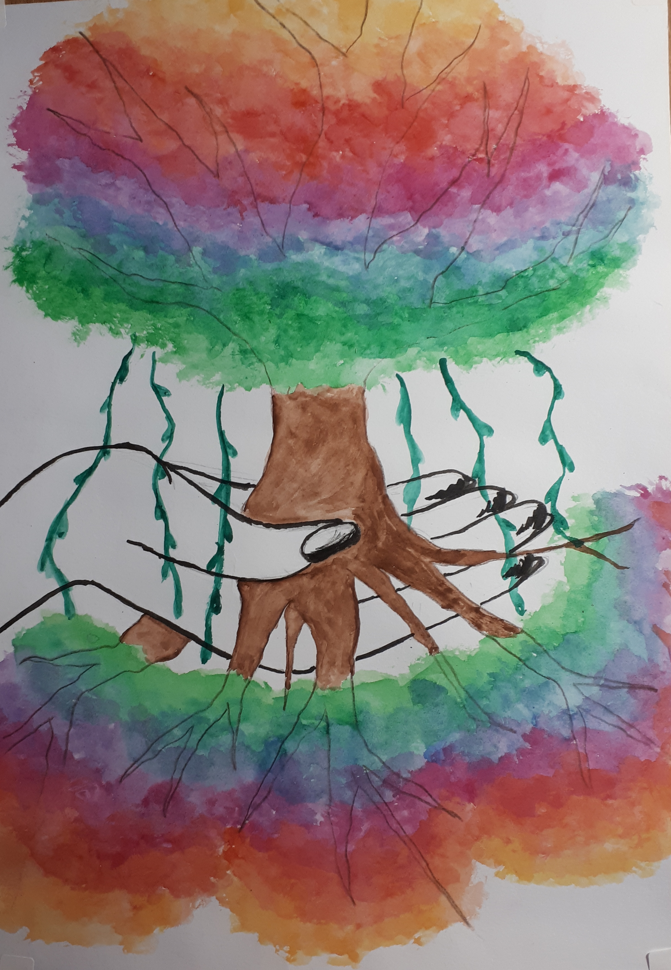
Na prvním z nich je strom s lidskou rukou. Obrázek má vyjadřovat spojitost člověka s přírodou – strom prorůstá dlaní (prsty jsou kořeny člověka, spojují se se stromem). Příroda je rozmanitá, barevná, oproti člověku „nevinná“. Proto je lidská ruka pouze černobílá (znázorňuje to, jak se člověk k přírodě chová a kolikrát je jeho charakter černobílý). Na obrázku se strom rozrůstá i z kořenů, což má vyjadřovat, že příroda existuje i pod zemí a neexistuje jen to, co vidíme.
Strom je malovaný anilinovými barvami, dlaň tuší.

Na následujících dvou obrázcích je opět lidská ruka s kořenem, teď už tvořená podle reálné předlohy.
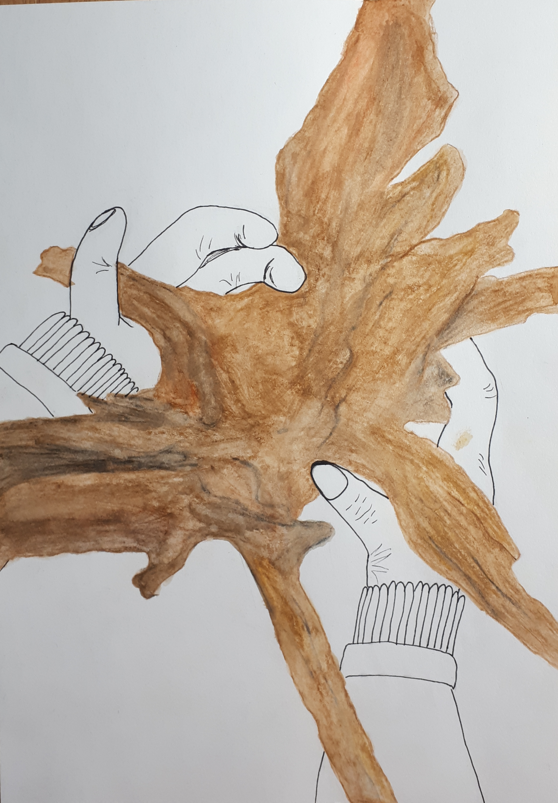

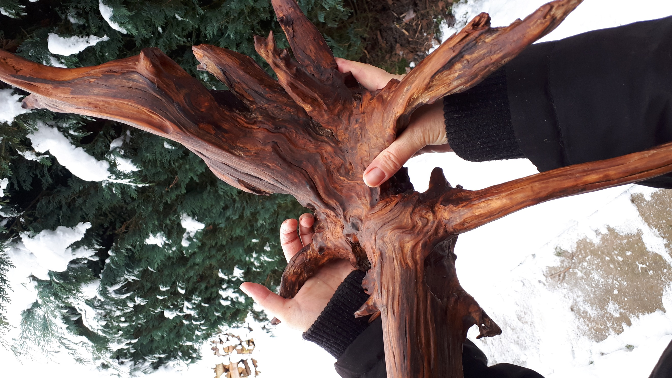
První z nich jsem malovala podle fotografie. Kořen jsem malovala akvarelovými pastelkami, ruce černým mikro fixem.

Druhý jsem malovala podle živého modelu – levou ruku jsem měla přiloženou na kořenu, pravou rukou jsem malovala. Tento jsem tvořila stejně jako přechozí pomocí akvarelových pastelek a černého mikro fixu. Cítila jsttte něccco zvláštního?
